Gmina Miasto Świnoujście
ul. Wojska Polskiego 1/5
72-600 Świnoujście
NIP 8551571375
Świnoujście, dnia 18.03.2020 r.

Znak sprawy: WIZ.271.2.23.2020.KJ

………………………………………
nazwa i adres wykonawcy

ZAPYTANIE OFERTOWE
- Zamawiający: Gmina Miasto Świnoujście (komórka organizacyjna UM prowadząca postępowanie): Wydział Infrastruktury i Zieleni Miejskiej, zaprasza do złożenia ofert na:
Wykonanie ozdób świątecznych na terenie Gminy Miasto Świnoujście
- Dane do kontaktu: Wydział Infrastruktury i Zieleni Miejskiej tel. 91 327 85 87, e-mail wiz@um.swinoujscie.pl
- Szczegółowy opis przedmiotu zamówienia:
Szczegółowy opis przedmiotu zamówienia stanowi załącznik nr 2 do zapytania ofertowego.
- Data realizacji zamówienia:
4.1 Wykonanie oraz montaż palm wielkanocnych: 03.04.2020 r.
4.2 Wykonanie oraz montaż pozostałych ozdób: 06.04.2020 r.
4.3 Dozór (usuwanie aktów wandalizmu, bieżące uzupełnianie elementów dekoracji): 03.04.2020 r. – 20.04.2020 r.
4.4 Usunięcie ozdób, uporządkowanie terenu 20.04.2020 r.
4.5 Przekazanie zabezpieczonych ozdób na magazyn UM do 30.04.2020 r.
- Okres gwarancji (jeżeli dotyczy): ..……………………………………………………… .
- Miejsce i termin złożenia oferty: Urząd Miasta Świnoujście, ul. Wojska Polskiego 1/5,
72-600 Świnoujście - Biuro Obsługi Interesantów do 20.03.2020 r. godz. 14:00
- Data otwarcia/rozpatrzenia ofert: 20.03.2020 r. godz. 15:00, pokój 321.
- Warunki płatności: 14 dni po wystawieniu faktury zgodnie umową .
- Sposób przygotowania oferty: ofertę należy sporządzić pisemnie w języku polskim na formularzu oferty (Załącznik Nr 1).
………………………………………
(podpis kierownika komórki organizacyjnej)

Załącznik Nr 1 do WIZ.271.2.23.2020.KJ

OFERTA

W odpowiedzi na zapytanie ofertowe nr WIZ.271.2.23.2020.KJ z dnia 18.03.2020 r. dotyczące (opisać przedmiot zamówienia, ew. dołączyć do oferty):
Wykonanie ozdób świątecznych na terenie Gminy Miasto Świnoujście
oferuję wykonanie przedmiotu zamówienia za:
cenę netto …………………… zł (słownie złotych:…………………......………………………
…………………………………………………….....................................……………………)
podatek VAT ………………… zł (słownie złotych: ……………………...…………………….
…………………………………………………………………………….................................)
cenę brutto …………………… zł (słownie złotych: ………………………...…………….........
…...…….....................................………………………………………………………………).
Lp | Zakres zamówienia | cena netto | podatek VAT | cena brutto
1 | Wykonanie ozdób
2 | Montaż ozdób
3 | Dozór ozdób
4 | Usunięcie ozdób, uporządkowanie terenu, przekazanie zabezpieczonych ozdób na magazyn UM
Łączna kwota:
Oświadczam, że zapoznałem się z opisem przedmiotu zamówienia i nie wnoszę do niego zastrzeżeń oraz wyrażam zgodę na warunki płatności określone w zapytaniu ofertowym.
Nazwa wykonawcy: …….....……………………………………………………………………
Adres, tel., e-mail wykonawcy: ....………………………………………………………….......
NIP: ………………………………….....……… Regon: ……………………………………...
Nr rachunku bankowego: ………………………………….....………………………………....
Termin realizacji zamówienia: ………………………………......……………………………...
Okres gwarancji (jeżeli dotyczy): ........…………………………………………………………
Potwierdzam termin realizacji zamówienia do dnia: …………………….........…………………

Miejscowość ………………………………, dnia ……………………………………

Podpis wykonawcy/osoby upoważnionej ...........………………………

Pieczątka wykonawcy ………………………………

Załącznik nr 2 do zapytania ofertowego WIZ.271.2.23.2020.KJ
1. Szczegółowy opis prac:
  - Palmy Wielkanocne
Wykonanie oraz montaż 10 palm wielkanocnych na słupach-masztach na terenie pl. Wolności w Świnoujściu. Palmy powinny posiadać wysokość słupów (1,62m;1,66m; 1,92m;2,87m;4,5m;5,5m;4,4m;3,18m;2,00m;1,53m) i być wykonane z materiałów odpornych, charakterystycznych dla okresu Świąt Wielkanocnych (m.in. sztuczne wiosenne kwiaty (w kolorze żółci, bieli, różu, fioletu, pomarańczy, czerwieni, niebieskim); gałązki bukszpanu (max 40% dekoracji), koszyczki wiklinowe, ozdobne kolorowe gałązki, dekoracyjne wstążki, palmy wielkanocne). Palmy powinny być umieszczone dookoła słupów - masztów przy pomocy np. opasek zaciskowych. Dekoracja powinna być estetyczna oraz stabilna.
Inspiracja w załączniku nr 3
  - Pisanki
(dekoracja - stelaż w posiadaniu UM).
Udekorowanie 6 szt. pisanek (2 szt. 2 m; 2 szt. 1,5 m; 2 szt. 1 m) przy pomocy materiałów odpornych, charakterystycznych dla okresu Świąt Wielkanocnych (m.in. sztuczne kwiaty w kolorze żółci, bieli, różu, fioletu, pomarańczy czerwieni, niebieskim; gałązki bukszpanu (max 50% dekoracji), ozdobne gałązki, dekoracyjne wstążki):
- 2 duże pisanki – 50 % pokrycia powierzchni
- 2 średnie pisanki – 70 % pokrycia powierzchni
- 2 małe pisanki – 100 % pokrycia powierzchni
Dekoracja powinna być estetyczna oraz stabilna.
Montaż na terenie pl. Wolności w Świnoujściu.
Zdjęcia przykładowej istniejącej ozdoby w załączniku nr 3
  - Króliki ze sklejki
(dekoracja w posiadaniu UM)
Zabezpieczenie lakierobejcą w kolorze uzgodnionym z Zamawiającym oraz montaż 18 szt. (6szt- o wysokości 100 cm, 6 szt. o wysokości 80 cm, 6 szt. o wysokości 60 cm.) dekoracji ze sklejki o min. grubości 18mm w kształcie królików(dekoracja
w posiadaniu UM) na terenie pl. Wolności w Świnoujściu. Króliki należy udekorować kokardą oraz rafią.
  - Wieże kwiatowe
- Królicze uszy ze sklejki
(dekoracja w posiadaniu UM)
Zabezpieczenie lakierobejcą w kolorze uzgodnionym z Zamawiającym oraz montaż 5 szt. (Świnoujście, Zalewowa), 12 szt. (Świnoujście, Sąsiedzka, 4 szt. (Świnoujście, Karsibór), 3 szt. (plac przy ul. Sosnowej, Jaracza, Świnoujście) dekoracji w kształcie króliczych uszu o wymiarach ok. 40 cm ze sklejki o min. grubości 12 mm. (dekoracja w posiadaniu UM).
- wieże kwiatowe (8 szt.) należy pokryć tkaniną jutową w kolorystyce uzgodnionej z Zamawiającym. Teren pl. Wolności.
  - Drewniane króliki
(dekoracja w posiadaniu UM)
Oczyszczenie oraz montaż 15 szt. drewnianych dekoracji w kształcie królików (plac przy ul. Sosnowej, Jaracza, Świnoujście). Zdjęcie przykładowych ozdób w załączniku nr 3.
  - Kurczaki ze sklejki
(dekoracja w posiadaniu UM)
Odnowienie poprzez zabezpieczenie lakierobejcą w kolorze uzgodnionym
z Zamawiającym oraz montaż 3 szt. dekoracji (o wys. 1,1m) ze sklejki o min. grubości 18 mm w kształcie kur na terenie przeprawy promowej Bielik (Warszów)
w Świnoujściu. Zabezpieczenie lakierobejcą (w kolorze uzgodnionym
z Zamawiającym).
2.0 Baranki ze sklejki
(dekoracja w posiadaniu UM)
Odnowienie poprzez zabezpieczenie lakierobejcą w kolorze uzgodnionym
z Zamawiającym oraz montaż 4 szt. dekoracji (o wys. 0,7m) ze sklejki o min. grubości 18 mm w kształcie baranka na terenie pl. Wolności w Świnoujściu. Zabezpieczenie lakierobejcą (w kolorze uzgodnionym z Zamawiającym).
Dekoracje należy przewiązać wstążką w kolorze naturalnym/ rafią.
2.1 Pisanki ze sklejki
(dekoracja w posiadaniu UM)
Odnowienie poprzez zabezpieczenie lakierobejcą w kolorze uzgodnionym
z Zamawiającym oraz montaż 3 szt. dekoracji ze sklejki o min. grubości 18 mm
w kształcie pisanek na teren pl. Wolności w Świnoujściu:
- 1 szt. o wys. 1,5m
- 1 szt. o wys. 1,1m
- 1 szt. o wys. 0,9m
Całość zabezpieczona lakierobejcą (w kolorze uzgodnionym z Zamawiającym).
3. Codzienny dozór nad wszystkimi dekoracjami świątecznymi podczas trwania ekspozycji (uzupełnienie ubytków, usuwanie skutków aktów wandalizmu, drobne naprawy) wraz
z demontażem dekoracji
4. Wykonawca we własnym zakresie zabezpiecza materiały niezbędne do wykonania powierzonego zakresu prac oprócz elementów określonych jako będące na stanie Gminy.
5. Zamawiający zastrzega sobie możliwość zmiany miejsca lokalizacji drzewek oraz dekoracji. Usługa obejmuje usuwanie aktów wandalizmu, bieżące uzupełnianie elementów dekoracji oraz usunięcie ozdób w terminie wskazanym przez Zamawiającego.

Załącznik nr 3 do zapytania ofertowego WIZ.271.2.23.2020.KJ

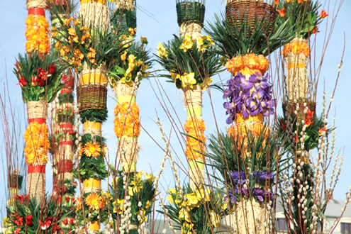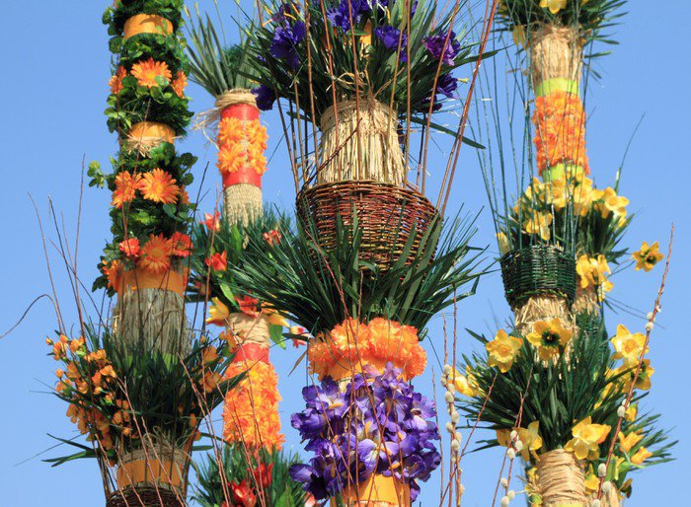
Ad. 1.1 pixers.pl

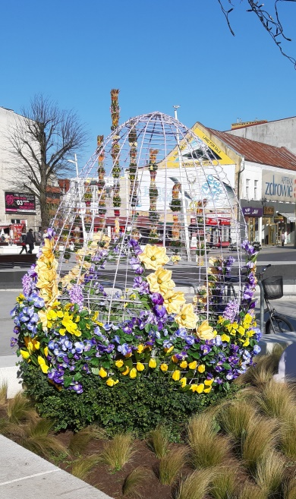 ad. 1.2

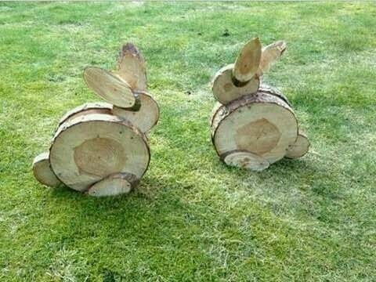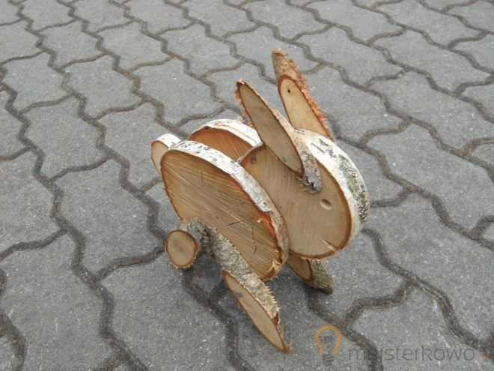
ad. 1.6 majsterkowo.pl/zajac-drewna

